追根溯源 真实教学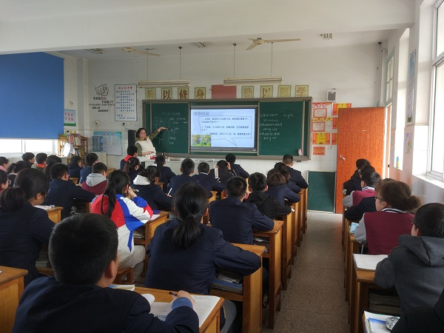
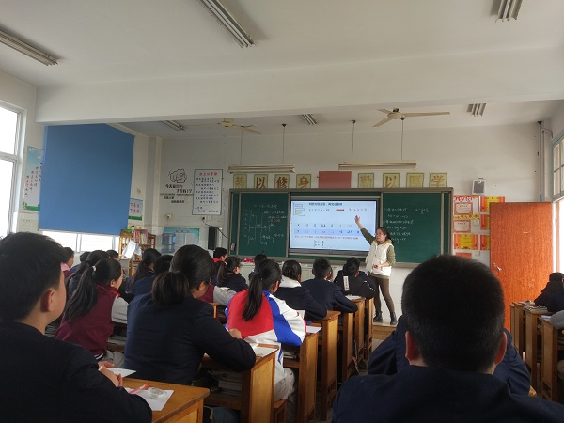
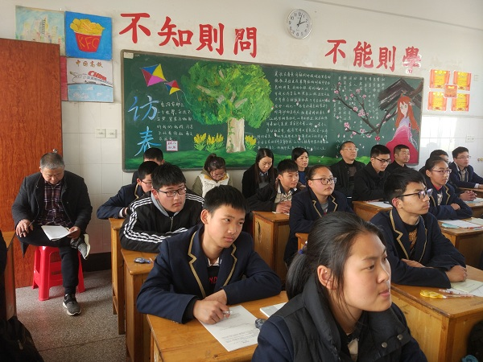
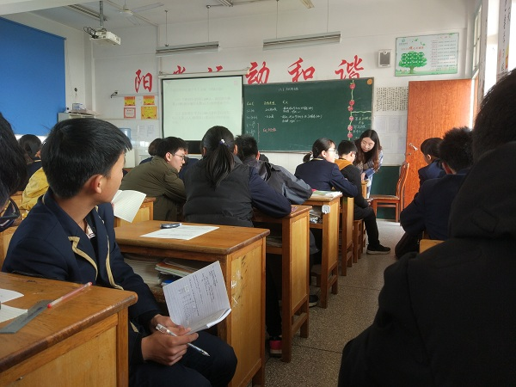
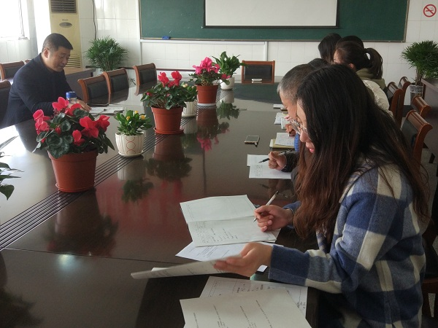
2019年3月26日下午1:00到4:00，东青实验学校开展了一场别开生面的数学教研活动。其中沈虹老师和卢彬彬老师各自开设一节研究课，校课程指导中心成员、七八九年级数学教研组所有老师参与听课活动，学校还特邀了武进数学教研员于新华老师进行相关指导交流。
沈虹老师在七一班的授课内容是《二元一次方程》，从NBA球赛的情境视频到方程的结构知识体系以及板书的设计呈现，都体现了教师的素养。于老师充分表扬了学生的积极性以及备课的充分性和精细程度，同时也对教学过程中出现的概念性问题讲解提出了更进一步的看法和建议。卢彬彬老师在八四班教授的是《反比例函数》，采用类比教学法，知识背景与生活联系，全体学生参与思考问答，语言简洁，板书清晰，并且注重方法归类，此外，于新华老师在课堂容量方面提出了一些不一样的看法，指出了函数学习的本质应当是服务于生活，也给予了卢老师建设性意见。
此次数学教学研讨活动，肯定了沈虹老师和卢彬彬老师的教学能力，同时也使教研组其他老师对自己的课堂教学多加思考与感悟，教学应当是真实通俗的，教学应当为学生服务，而数学的本质是服务于生活！
撰稿：吴烨 摄影：吴烨 审核：姚军华

